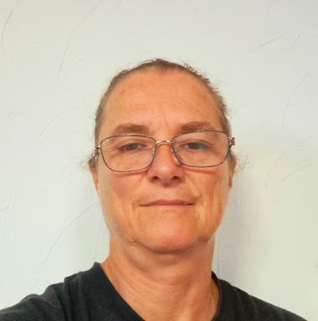 Christelle Marsault Maître de conférence HDR à l'UFRSTAPS de Montpellier

Identifiants chercheurs

- IdHAL : christelle-marsault

Présentation

Enseignant-chercheur à l'INSPE de Strasbourg jusqu'en septembre 2024, je suis actuellement en poste à l'UFRSTAPS de Montpellier. J'enseigne principalement dans le cadre de la formation des enseignants d'EPS, en étant responsable du Master MEEF 2. Mon domaine de recherche a concerné principalement la professionnalisation des enseignants d'EPS jusqu'à mon arrivée au laboratoire Santesih, au sein duquel j'étudie dorénavant l'inclusion scolaire, en particulier du côté des capabilités et des environnements capacitaires.

Publications

N°spécial de revue/special issue (1)

La présence corporelle des enseignants, des formateurs et des entraîneurs :
Christelle Marsault,Lisa Lefèvre
Recherches & éducations, 24, 2022, ⟨10.4000/rechercheseducations.13068⟩
N°spécial de revue/special issue
istex
hal-04946071v1

